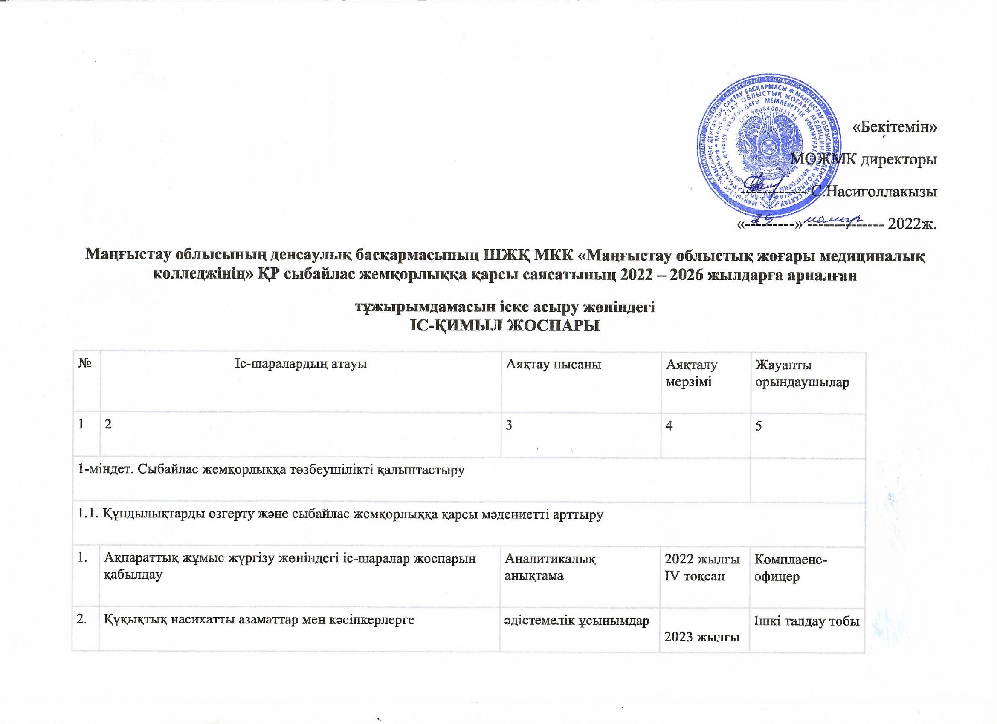
«Бекітемін»

МОЖМК директоры

------------ С.Насиголлакызы

«---------» -------------- 2022ж.

Маңғыстау облысының денсаулық басқармасының ШЖҚ МКК «Маңғыстау облыстық жоғары медициналық колледжінің» ҚР сыбайлас жемқорлыққа қарсы саясатының 2022 – 2026 жылдарға арналған

тұжырымдамасын іске асыру жөніндегі
ІС-ҚИМЫЛ ЖОСПАРЫ

№ | Іс-шаралардың атауы | Аяқтау нысаны | Аяқталу мерзімі | Жауапты орындаушылар
1 | 2 | 3 | 4 | 5
1-міндет. Cыбайлас жемқорлыққа төзбеушілікті қалыптастыру
1.1. Құндылықтарды өзгерту және сыбайлас жемқорлыққа қарсы мәдениетті арттыру
1. | Ақпараттық жұмыс жүргізу жөніндегі іс-шаралар жоспарын қабылдау | Аналитикалық анықтама | 2022 жылғы  IV тоқсан | Комплаенс-офицер
2. | Құқықтық насихатты азаматтар мен кәсіпкерлерге қолданыстағы құқықтық актілерді түсінікті және қысқа тілде түсіндіре отырып, сондай-ақ белгілі бір өмірлік жағдайлар мен заңды фактілер бойынша цифрлық шешімдерді қолдана отырып, олардың құқықтары туралы нақты хабардар етуді қамтамасыз ету жолымен жетілдіру | әдістемелік ұсынымдар  бұйрықтар | 2023 жылғы  II тоқсан | Ішкі талдау тобы
3. | Білім берудің барлық деңгейлерінде білім беру бағдарламаларына парасаттылық және сыбайлас жемқорлыққа қарсы мәдениет тақырыптарын енгізу | білім беру бағдарламалары | 2024 жылғы  IV тоқсан | ОЖЖО
1.2. Колледж әкімшілігінің парасаттылығын арттыру
4. | Колледж қызметкерлерімен профилактикалық жұмыс, оның ішінде:  1) сыбайлас жемқорлық тәуекелдеріне шалдыққан лауазымдарды айқындайтын өлшемшарттармен таныстыру  2) әдеп жөніндегі уәкілдердің сыбайлас жемқорлық тәуекелдеріне шалдыққан лауазымдарды атқаратын қызметшілермен жүйелі профилактикалық жұмысты ұйымдастыруы | әдістемелік ұсынымдар  ақпарат | 2022 жылғы  IV тоқсан  2024 жылғы  II тоқсан | Ішкі талдау тобы
5. | Сыбайлас жемқорлыққа қарсы оқытудың үздіксіздігін, дәйектілігі мен өзектілігін қамтамасыз ете отырып, оны дамыту | білім беру бағдарламалары | 2023 жылғы  IV тоқсан | Комплаенс-офицер
6. | Квазимемлекеттік секторда мүдделер қақтығысын анықтау. | анықтама | 2023жылғы ІІ тоқсан  2024 жылғы  IV тоқсан | Ішкі талдау тобы
1.3. Бюджет қаражатын тиімсіз жұмсау тәуекелдерін және сатып алуда сыбайлас жемқорлықты болдырмау.
7. | 1) сатып алуды өткізуді және бюджет қаражатын алушылар туралы деректерді қоса алғанда, бюджет қаражатын жоспарлау сәтінен бастап игеру сәтіне дейінгі процесті ашық деректердің бірыңғай интернет-порталында жариялау.  2) бюджет қаражатын игеру процестерінде "ақшаны бояу" тетігін енгізу | Заң жобасы  бұйрықтар  ашық деректердің бірыңғай интернет-порталындағы жария деректер  пайдалануға беру актісі | 2023жылғы ІІ тоқсан  2024 жылғы І тоқсан | экономист
8. | Жан басына шағып қаржыландыру жүйесінің тиімділігін арттыру ("ақша адамның соңынан ереді") | Ақпарат | 2024 жылғы  I тоқсан | Есеп бөлімі
9. | Сатып алуда бәсекелестік ортаны күшейту. | пайдалануға беру актісі  әдістемелік ұсынымдар  Заң жобасы | 2024 жылғы І тоқсан | экономист
1.4. Сапалы цифрландыру сыбайлас жемқорлықты төмендету факторы ретінде
10. | Нормативтік құқықтық актілердің жобаларын цифрлық трансформация талаптарына сәйкестігі тұрғысынан сараптау | Заң жобасы | 2023 жылғы  IV тоқсан | Комплаенс-офицер
11. | Ақпараттық жүйелерді әзірлеу және пайдалану кезінде сыбайлас жемқорлық тәуекелдерін анықтау және жою | Анықтамалар | 2022-2026 жылдар | Ішкі талдау тобы
1.5. Сыбайлас жемқорлықтың алғышарттарын анықтау және жою құралдарын жетілдіру
12. | Сыбайлас жемқорлыққа қарсы іс-қимыл мәселелері жөніндегі тобын құру. | Бұйрық | 2023 жылғы  I тоқсан | Директор
13. | Сыбайлас жемқорлық тәуекелдеріне ішкі және сыртқы талдауларды, оның ішінде:  1) жобалық тәсілді енгізу;  2) сыбайлас жемқорлық тәуекелдеріне талдау жүргізу қағидаларын жетілдіру;  3) сыбайлас жемқорлық тәуекелдеріне ішкі және сыртқы талдау жасау, ұсынымдарды талқылау және олардың іске асырылу мониторингі процесіне қоғамдық кеңестерді міндетті түрде тарту;  4) құқықтық мониторинг жүргізу көздерін сыбайлас жемқорлық тәуекелдеріне жасалған сыртқы және ішкі талдаулардың ұсынымдарымен толықтыру;  5) құқықтық мониторинг нәтижелерін қоғамдық кеңестің отырыстарында қарау арқылы дамыту | Аналитикалық анықтама, бұйрықтар | 2023 жылғы  IІ тоқсан | Ішкі талдау тобы
14. | Сыбайлас жемқорлыққа қарсы құжаттарын дайындау, оның ішінде:  1) комплаенс қызметі туралы Ереже жасақтау;  2) сыбайлас жемқорлыққа қарсы саясатты жасақтап,бекіту;  3)сыбайлас жемқорлыққа қарсы нұсқаулық жасақтап, бекіту. | Ереже, СЖ қарсы саясат, СЖ қарсы нұсқаулық | 2023ж. ІІ тоқсан | Комплаенс-офицер
15. | Колледж қызметкерінің заңсыз сыйақыны бопсалауына байланысты қылмыстарды анықтау жөніндегі жұмысты жетілдіру | Мәлімет | 2023 жылғы  IV тоқсан | Ішкі талдау тобы
16. | Сыбайлас жемқорлық құқық бұзушылықтар жасағаны үшін заңды тұлғалардың жауапкершілікке тартылатынын түсіндіру. | Семинар, кездесу, дөңгелек үстел | 2023 жылғы  І-IV тоқсандар | Компаленс-офицер
2-міндет. Сыбайлас жемқорлыққа қарсы іс-қимылда азаматтық қоғамның рөлін күшейту
2.1. Қоғамдық бақылау институтын дамыту
17. | Сыбайлас жемқорлықтың алдын алуда қоғамдық кеңесінің рөлін күшейту | Ұсынымдар | 2022-2026 жылдар | Комплаенс-офицер
18. | Жария ақпаратты оңайлату:  1) азаматтардың түсінуінің ыңғайлы және қарапайым болуын қамтамасыз ету үшін "Ашық деректер" және "Ашық бюджеттер" интернет-порталдарында орналастырылатын ақпараттың форматтары мен сипаттамаларын жетілдіру; | ақпараттар | 2023 жылғы  ІІІ тоқсан  2022-2026 жылдар | Ішкі талдау тобы
2.2. Сыбайлас жемқорлық туралы хабарлау тетіктерін жақсарту
19. | Хабарлау арналарын дамыту:  1) "1424" сall-орталығының қызметін жетілдіру;  2) сыбайлас жемқорлық фактілері туралы хабар берудің заманауи цифрлық арналарын енгізу | актілер | 2024 жылғы  ІІІ тоқсан | Комплаенс-офицер, ТЖЖО
20. | Сыбайлас жемқорлық құқық бұзушылық фактісі туралы хабарлаған немесе сыбайлас жемқорлыққа қарсы іс-қимылға өзгеше түрде жәрдем көрсеткен адамдарды көтермелеу қағидаларын жетілдіру |  | 2023 жылғы  IV тоқсан | ТЖЖО
21. | Сыбайлас жемқорлық туралы хабарлайтын адамдарды мемлекеттік қорғауды, оның ішінде олардың еңбек ету құқықтарын қорғау, өтініш беруші туралы және ол көрсеткен жәрдем туралы ақпараттың құпиялылығына кепілдік беру арқылы күшейту |  | 2023 жылғы  IV тоқсан | ТЖЖО
3-міндет. Сыбайлас жемқорлыққа қарсы шараларды іске асырудың тиімді мониторингін қамтамасыз ету
22. | Сыбайлас жемқорлыққа қарсы шаралардың тиімділігін мониторингтеу және бағалау жүйесін енгізу және дамыту | Мониторинг  ақпараттар | 2023 жылғы  IV тоқсан | ТЖЖО, комплаенс-офицер
23. | Сыбайлас жемқорлыққа қарсы жария портал құру | Сайт, фейсбук, инстаграм | 2024 жылғы  ІІІ тоқсан | ТЖЖО
6-міндет. Сыбайлас жемқорлыққа қарсы іс-қимыл жөніндегі қызметін одан әрі жетілдіру
24. | Сыбайлас жемқорлықтың алдын алуда мемлекеттік субъектілерін үйлестіруді күшейту:  1) сыбайлас жемқорлыққа қарсы комплаенс-қызметтер жұмысында сыбайлас жемқорлыққа қарсы қызметтің үйлестіруші рөлін күшейту;  2) әдеп жөніндегі уәкілдердің сыбайлас жемқорлыққа қарсы қызметпен өзара іс-қимылын регламенттеу | мәлімет | 2023 жылғы  IV тоқсан  2024 жылғы  IV тоқсан | Комплаенс-офицер
25. | Сыбайлас жемқорлыққа қарсы қызмет қызметкерлерінің біліктілігін арттырудың үздіксіз процесін енгізу | біліктілікті арттыру бағдарламалары | 2022-2026 жылдар | директор

